4.pielikums

Iepirkums
„Sporta inventāra piegāde Jelgavas pilsētas pašvaldības izglītības iestādei “Jelgavas 2.internātpamatskola””,
identifikācijas Nr. JPD2016/116/MI
Sporta inventāra piegāde
TEHNISKĀ PIEDĀVĀJUMA FORMA

N.p.k. | Preces  nosaukums | Preces apraksts | Komplektu skaits | Attēls | Preces apraksts | Cena par vienu preces vienību (gabals, komplekts u.c.) euro bez PVN | Cena kopā euro bez PVN
1. | Fitnesa virve | 16 m (3cm Ø) ±50cm | 2 | 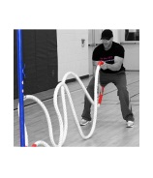
2. | STIGA MOVON Florbola nūja | 95 cm dzeltena – kreisā | 20 | 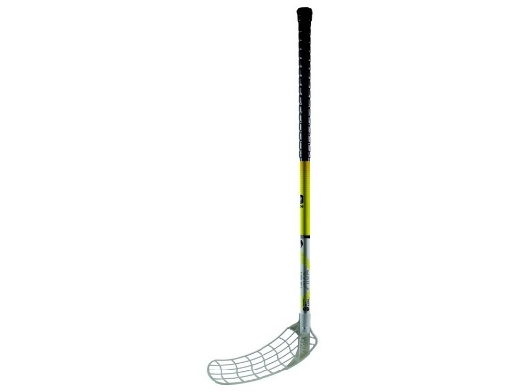
3. | STIGA MOVON Florbola nūja | 95 cm dzeltena – labā | 20 | 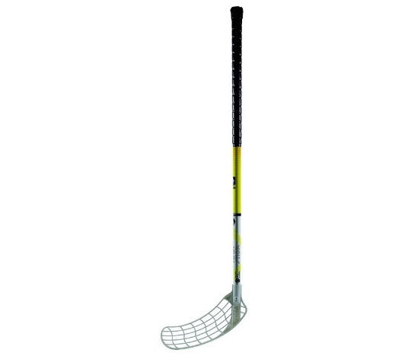
4. | Treniņu basketbola konstrukcija. Sānu grozi. | Izmantojami metienu treniņiem vai spēlēšanai treniņu laukumos, aprīkoti ar 120x90cm laminētu stiklšķiedras vairogu, atsperu stīpu, tīkliņu. Grozs standarta izmēra (45 cm diametrā), trubas diametrs 16 mm.  Basketbola vairoga  Izmēri 1200 x 900 mm.  Biezums 18 mm.  Stiprinās ar skrūvēm pie sanu dzelzs konstrukcijas, kura atrodas gar zāles sienam.  Nav pieļaujamas % atkāpes izmēros. | 4 | 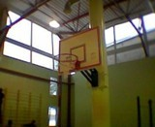
5. | Pie metāla sienas konstrukcijas stiprināma basketbola grozu konstrukcija. Ar uzstādīšanu pie esošām konstrukcijām (skat. pielikumu 2.1.). | Pie metāla sienas konstrukcijas stiprināma basketbola grozu konstrukcija. Komplektācijā ietilpst rūdīta stikla vairogs metāla rāmī ar aizsargpolsteri, sacensību stīpa un tīkliņš.  Rūdītā stikla vairogs 1800 x 1050 mm x 12 mm metāla rāmī, Polsteri vairoga apakšējai malai.  Stīpas stiprināšanas izmēri 110x90 mm,  Groza augstums regulējams (grozs paceļams)  Nav pieļaujamas % atkāpes izmēros. | 2 | 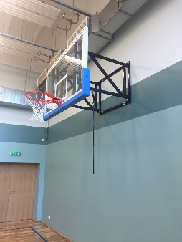
6. | Mīksta putu bumba | 10-sarkanas  10-dzeltenas  20cm diametrs, ±2cm | 20 | 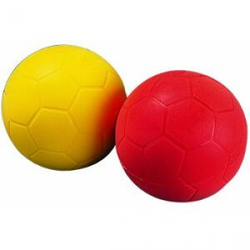
7. | TOGU vai naloga Vingrošanas bumba | 5-zilas  5- sarkanas  5-dzeltenas  5-zaļas  19cm diametrs | 20 | 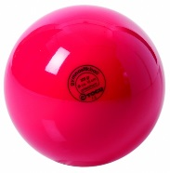
8. | TRX® PRO vai ekvivalents komplekts | Komplektā ietilpst:  TRX PRO piekares sistēma;  Instrukcija, kā sākt darboties ar TRX piekares sistēmu, un treniņu piemēri, ar kuriem turpināt treniņus;  TRX piekares karabīne, lai to varētu uzstādīt jebkurā vietā + atslēga karabīnes noslēgšanai, papildus drošībai (pasargā no vieglas TRX noāķēšanas / nozagšanas);  TRX durvju enkurs, uzstādīšanai pie jebkurām izturīgām durvīm;  Xtender pagarinājums, lai nodrošinātu ērtu TRX treniņu arī, piemēram, telpās ar augstiem griestiem;  Viegls maisiņš TRX pārvietošanai. | 4 | 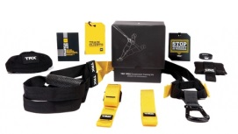
9. | Zviedru siena | Standartizmēra vingrošanas sienas 90x250mm  Materiāls – koks.  Nav pieļaujamas atkāpes izmēros. | 6 | 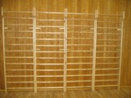
10. | Vingrošanas paklāji | Paklāja izmērs: 100 x 200cm.  Biezums 7cm;  Krāsa: zila  Paklāja pildījums - porolons. Pārvalks izgatavots no PVC materiāla.  Nav pieļaujamas atkāpes izmēros. | 20 | 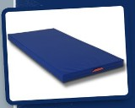
11. | Augstlēkšanas paklājs | Paklāja izmērs: 250 x 160 x 60cm  Paklāja pildījums - porolons. Pārvalks izgatavots no PVC materiāla. Paklāja sānu malā iešūts rāvējslēdzējs.  Krāsa: zila  Nav pieļaujamas atkāpes izmēros. | 2 | 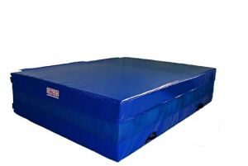
12. | Pārvalks augstlēkšanas paklājam | Paklāja izmērs: 500x160x2cm  Paklāja biezums - 5 cm. Pildījums - porolons. Pārvalks izgatavots no perforēta PVC materiāla.  Krāsa: zila  Nav pieļaujamas atkāpes izmēros. | 1 | 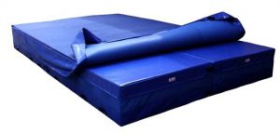
13. | Tenisa galds. Stiga Privat Roller CSS vai ekvivalents | Zila galda virsma 19mm.  - Metāla apmale 40mm.  - Plastikāta virsma.  - Piemērots lietošanai tikai iekštelpās!  - Katra galda puse pārvietojas uz 4 riteņiem (riteņu diametrs 100mm).  - Atbilst Eiropas standartam EN 14468-1, B klase (ieteicama skolās, klubos, sporta zālēs). | 2 | 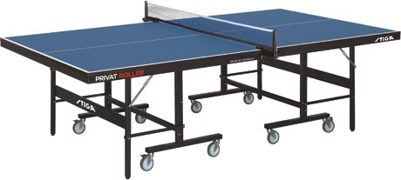
14. | Volejbola sienas konstrukcija stiprināma pie zāles sienām + tīkls | Sienas volejbola konstrukcija, tīkla spriegotājs, augstuma regulēšanas iespēja.  Volejbola tīkls POKORNY League Sport vai ekvivalents iekštelpām ar tērauda trosi 4 punktu atsaite.  Lielas slodzes izturīgs PE-polietilēna pinumu volejbola tīkls.  Tīkla biezums 3.0mm, tīkla acs cauruma izmērs 100mm.  Tērauda troses diametrs 5mm, garums 13.5m. Trose noizolēta ar PVC materiālu.  Tīkla augšmala un apakšmala apšūtas ar izturīgu PP auduma materiālu (krāsas – balta). Augšējās lentas platums 7.5cm, apakšējās lentas platums 5cm.  (tas ir stacionārs, kas piestiprinās pie sienas) | 2 | 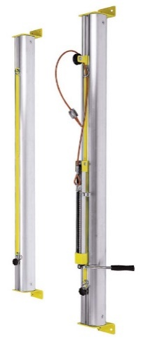
15. | Rezultātu tablo | Pārvietojamais elektroniskais galda tablo Molten UXO100 vai ekvivalents ar 24sec  Paredzēts visiem sporta veidiem.  Izmērs: 59 cm plats x 33 cm x 36.7 cm.  Sekundes: 24/30/14  Sarkano krāsā ciparu augstums: 12 cm, dzelteno krāsā ciparu augstums: 11 cm.  Izmantojams: iekštelpā un ārā ar strāvas pieslēgumu vai bateriju.  Strāvas avots: AC100-120V vai AC200 līdz 240 V, 50/60 Hz  Tam ir ierīce, kas aizsargā atmiņu no strāvas padeves pārtraukuma. | 1 | 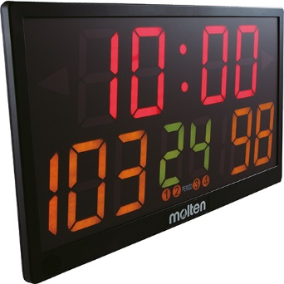
16. | Zāles sienu aizsargtīkls ar uzstādīšanu pie konstrukcijām (Skat. pielikumu 2.2.) | Lielas slodzes izturīgs PP aizsargtīkls, 3mm aukla, acs izmērs 45mm, paredzēts zāles sienu aizsardzībai. Izmērs : 18x7m | 4 | 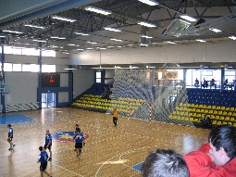
17. | Volejbola tīkls | Volejbola tīkls POKORNY League Sport vai ekvivalents iekštelpām ar tērauda trosi.  Lielas slodzes izturīgs PE-polietilēna pinumu volejbola tīkls.  Tīkla biezums 3.0mm, tīkla acs cauruma izmērs 100mm.  Tērauda troses diametrs 5mm, garums 13.5m. Trose noizolēta ar PVC materiālu.  Tīkla augšmala un apakšmala apšūtas ar izturīgu PP auduma materiālu (krāsas – balta). Augšējās lentas platums 7.5cm, apakšējās lentas platums 5cm.  Tīkls stiprinās ar četrām trosēm un sešiem papildus fiksatoriem.  Tīkla izmērs: 9.5m x 1m  Krāsa-balta | 1 | 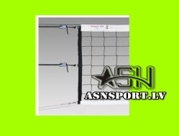
 |  |  |  |  |  | Kopā:

